Họ tên: Nguyễn Xuân Hải
Lớp: 11_TMĐT
MSSV:1150070010

Lab 8
LOCAL DNS ATTACK
DNS SPOOFING VÀ CACHE POISONING TRONG MẠNG ẢO CÔ LẬP

Link Video thực hành (YouTube): https://youtu.be/PZG8C_NVfAg?si=WvR98b3UEquMuNLg

Trong giao diện quản trị WebGUI pfSense (Interfaces > Interface Assignments), hệ thống nhận diện cổng mạng mới em4 và được gán định danh thành công với tên interface là DNSLAB, cấu hình địa chỉ IP tĩnh 10.9.0.1/24. Mục IPv4 Upstream Gateway được giữ nguyên giá trị None để phân định chính xác đây là giao diện mạng nội bộ.

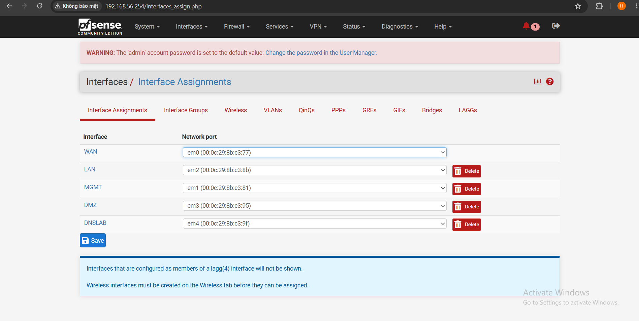

Cấu hình 5 Rules cô lập an toàn trên Tường lửa pfSense
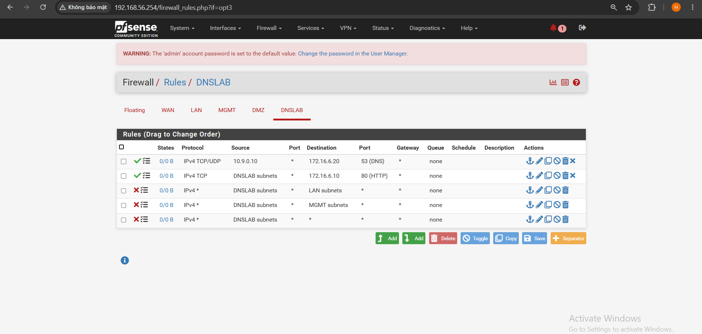

Phân bổ địa chỉ IP và Khởi tạo Web Server giả lập trên máy Attacker

